Manual De Caja

FOOD TIME

1.1

**HISTORIAL DE REVISIÓN**

| **VERSIÓN** | **ELABORACIÓN** | | **REVISIÓN** | | **APROBACIÓN** | |
| --- | --- | --- | --- | --- | --- | --- |
| **Fecha** | **Responsable** | **Fecha** | **Responsable** | **Fecha** | **Responsable** |
| 1.0 | 02/02/2022 | Development Team | 10/02/2022 | Development Team |  |  |
| 1.0 | 15/03/2022 | Zharick katiuzca Martinez Rodriguez | 20/03/2022 | Development Team |  |  |
| 1.0 | 06/05/2022 | Zharick katiuzca Martinez Rodriguez | 30/05/2022 | Development Team |  |  |
| 1.0 | 19/06/2022 | Zharick katiuzca Martinez Rodriguez | 24/06/2022 | EDWIN GUSTAVO ROZO GOMEZ |  |  |
| 1.1 | 24/06/2022 | Zharick katiuzca Martinez Rodriguez |  |  |  |  |

**CAMBIOS RESPECTO A LA VERSIÓN ANTERIOR**

| **VERSIÓN** | **MODIFICACIÓN RESPECTO VERSIÓN ANTERIOR** |
| --- | --- |
| 1.0 | Creación del documento. |
| 1.1 | Modificación de la introducción, alcance e ingreso al sistema. |

**Tabla de contenido**

**1. Introducción** **3**

2. Alcance **4**

3. Definiciones, Siglas y Abreviaturas **4**

4. Responsables e involucrados **5**

5. Roles y Usuarios **6**

5.1 Usuarios 6

Caja 6

5.2 Roles 6

6. Ingreso al Sistema **6**

7. Navegación **6**

8. Opciones, Módulos o Funcionalidades **7**

8.1Módulos: 7

9. Mensajes **7**

9.1 Error 7

9.2 Advertencia 7

9.3 Confirmación 7

# 

# 1. Introducción

Este documento es una guía que ayudará a entender el funcionamiento del software FOOD TIME, ya que este brinda las instrucciones necesarias para que el usuario Caja pueda utilizar el software de forma correcta.

# 2. Alcance

Este documento describe las funciones del usuario Caja, el objetivo de este documento es que el usuario Caja pueda manejar este software de forma correcta y precisa, sin tener que presionar botones de forma aleatoria para saber qué hace, sino que al momento de terminar de leer este documento sepa para qué sirve cada botón.

# 3. Definiciones, Siglas y Abreviaturas

| **Palabra** | Definición |
| --- | --- |
| FOOD TIME | Plataforma de gestión de empleo para meseros y sistema de control de órdenes para restaurantes |
| Internet | Red global de computadores cuya finalidad es permitir el intercambio libre de información entre todos sus usuarios. |
| Software | Conjunto de programas y rutinas que permiten a una computadora realizar determinadas tareas |
| Despliegue | Es un programa o rutina constituido por una serie de instrucciones que deben ser ejecutadas por un microprocesador dedicado a gráficos, las cuales definen una imagen de salida. |
| Manual | Se denomina manual a toda guía de instrucciones que sirve para el uso de un dispositivo, la corrección de problemas o el establecimiento de procedimientos de trabajo. |
| Ofertas de trabajo (Empleo) | Una oferta de trabajo es un compromiso que asume la empresa contratante una vez encuentra el candidato con el perfil y las habilidades adecuadas para la posición vacante. |
| Plataforma | En informática, plataforma ​​​ es un sistema que sirve como base para hacer funcionar determinados módulos de hardware o de software con los que es compatible. |
| Gestión de empleo | En otras palabras, la gestión del trabajo es un sistema amplio y una forma de realizar el trabajo, que incluye proyectos, planificación y procesos. Por lo tanto, la planificación o gestión de proyectos forma parte de la gestión del trabajo, pero no lo es todo. |
| Falencias | Equivocación, error, inexactitud. 2. Gral. Mentira o falsedad. |
| Módulo | Un módulo es una porción de un programa de ordenador. De las varias tareas que debe realizar un programa para cumplir con su función u objetivos, un módulo realizará, comúnmente, una de dichas tareas. |
| Clientes | Un cliente es la persona o empresa receptora de un bien, servicio, producto o idea, a cambio de dinero u otro artículo de valor.​​ |
| Optimización | La optimización es la acción de desarrollar una actividad lo más eficientemente posible, es decir, con la menor cantidad de recursos y en el menor tiempo posible. |
| Tiempo de respuesta | Se trata del tiempo estimado que dura el ciclo de atención a un cliente, desde que entra por la puerta hasta que vuelve a salir por ella durante cada servicio. |

# 4. Responsables e involucrados

| **Nombre** | **Tipo (Responsable/ Involucrado)** | **Rol** |
| --- | --- | --- |
| Oscar Humberto Marin Molina | Responsable | Scrum Master |
| Valeria Vasquez Triana | Responsable | Development Team |
| Zharick Katiuzca Martinez Rodriguez | Responsable | Development Team |

# 5. Roles y Usuarios

## 5.1 Usuarios

### Caja

## 5.2 Roles

* **Caja**: Este rol dependerá del restaurante (sin restaurante no hay caja), este será quien da por finalizado todo el pedido al confirmar la factura y pagar pedido, este será el encargado de toda administración de las facturas.

## 

# 6. Ingreso al Sistema

Para poder utilizar la plataforma web FOOD TIME debemos ingresar al link <https://food01time.herokuapp.com>, para ello encontraràs dos opciones de posible ingreso(Login), tal y como se representa en la siguiente imagen:

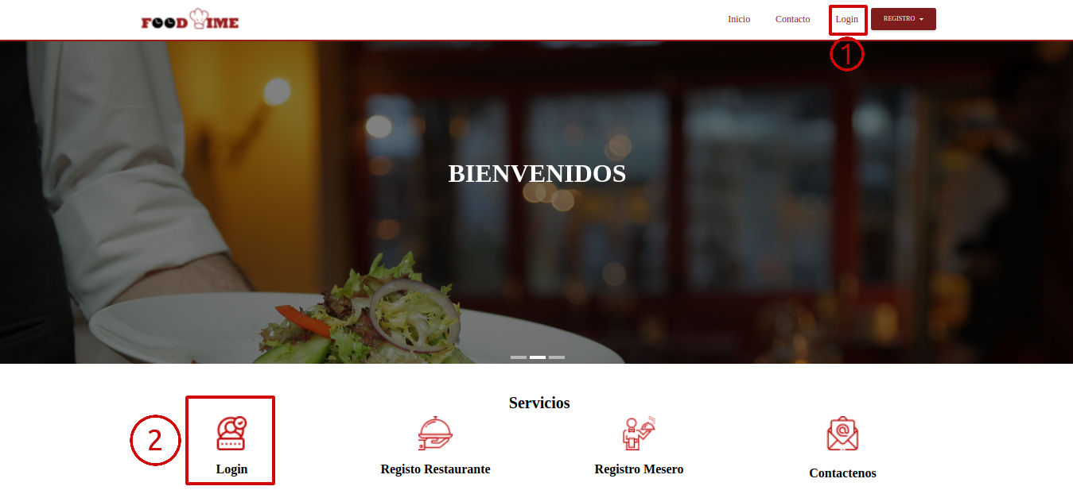

Ya que este usuario se crea después del registro del restaurante este solo tendrá que iniciar sesión.

# 7. Navegación

Este usuario solo tendrá una pantalla donde podrá ver y pagar los pedidos, también tendrá un botón con el cual podrá cerrar sesión y un botón con el que puede devolverse a ver otros pedidos.

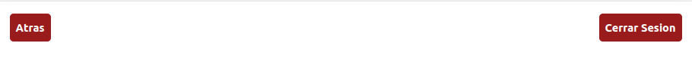

# 8. Opciones, Módulos o Funcionalidades

## 8.1Módulos:

* Módulo Administración de caja.

# 9. Mensajes

Los mensajes que aparecerán en la aplicación son los siguientes:

* Error: Estos mensajes son de color rojo y significan que el usuario ha hecho algo equivocado o erroneo.
* Advertencia: Estos mensajes son de color amarrilo y esto alerta al usuario de una condición que podría causar un problema en el futuro

confirmación:Estos mensajes son de color verde y significa que el usuario ha hecho correcto*.*

## 9.1 Error

1. Ventana emergente hay campos vacíos
2. Ventana emergente datos inválidos
3. Ventana emergente ya está registrado
4. Ventana emergente el usuario no está registrado

## 9.2 Advertencia

## 9.3 Confirmación

1. Ventana emergente pagar pedido.

## 